Hotel Royal Corin

**Descripción**

Royal Corin Resort & Loto Spa es la mejor respuesta para quienes buscan un Hotel realmente confortable y de lujo en una de las zonas más hermosas de Costa Rica, La Fortuna de San Carlos. Un servicio de excelencia a un costo accesible para disfrutar del Volcán Arenal.

**Amenidades**

Restaurante sala de conferencias

Spa aguas termales

Servicio de lavandería Cajas de seguridad.

Servicio de niñera Servicios secretariales

Internet inalámbrico Piscina

Bar Souvenir

Parqueo

**Habitaciones**

Royal Corin Resort & Loto Spa cuenta con 54 habitaciones con los más finos acabados y diseños modernos. 42 de esas habitaciones son Estandar, con 6 suites y 6 master suites.

**Habitacion standard**

La simplicidad y la armonía decorativa que la convierte en una excelente opción si busca un ambiente acogedor.Para su comodidad le ofrecemos 30 habitaciones con una cama King size solos y 12 habitaciones con dos camas tamaño queen. tiene teléfono, incluso en la bañera. También tienen un mini bar, sistema de agua potable, televisión LCD, vidrios panorámicos templados, muebles de madera de alta calidad, puertas de bañera de vidrio templado y cerámica vitro en los baños.

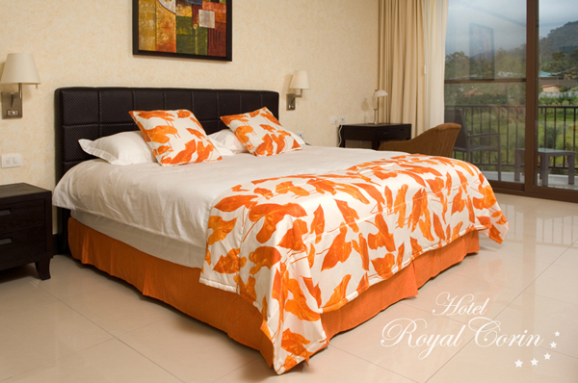 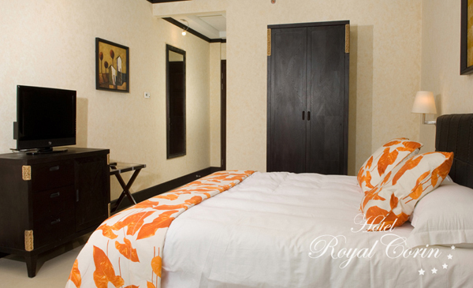 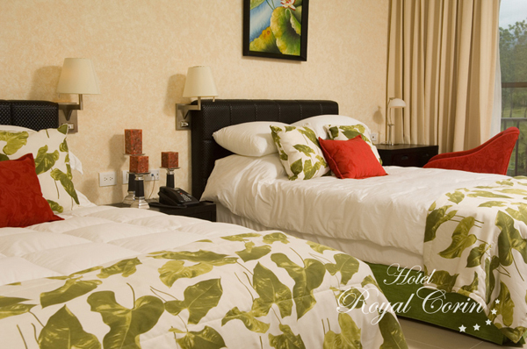

**Junior suite**

Marcado por un ambiente moderno, nuestras habitaciones Junior Suite, sin duda, se convierten en una excelente opción para quienes gustan del encanto y la calidad en un ambiente más amplio. Cada una de las habitaciones tiene teléfono, incluso en la bañera. También tienen un mini bar, sistema de agua potable, televisión LCD, vidrios panorámicos templados, muebles de madera de alta calidad, puertas de bañera de vidrio templado y cerámica vitro en los baños.

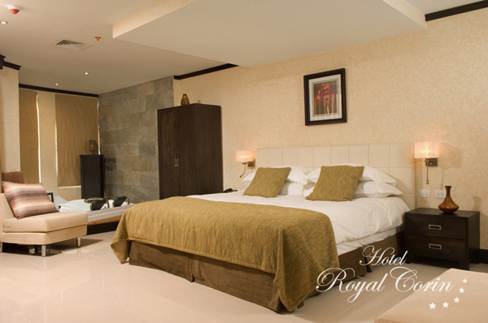 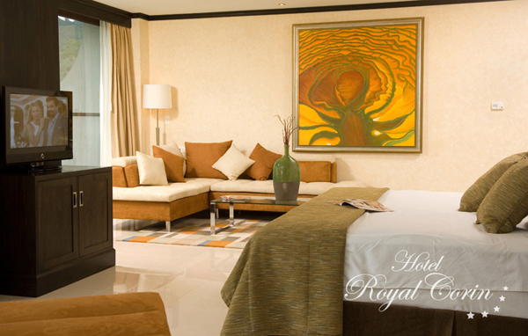 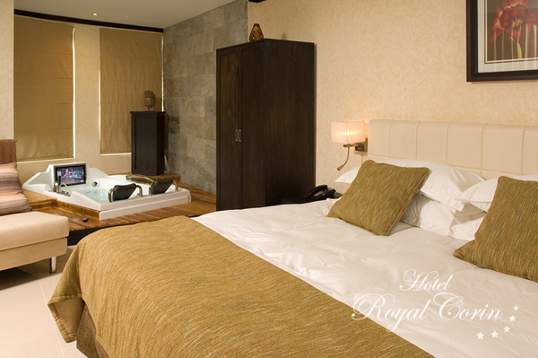

**Master suite**

Elegante diseño, en nuestras 6 habitaciones, sin duda, una excelente opción en un entorno de encanto, lujo y confort, para una experiencia única e inolvidable de descanso. acondicionadas con bañera, Televisión y DVD integrados, sistema de burbujas, luces de diferentes colores y jacuzzi para dos. El Royal Corin ofrece además conección a Internet y cajas de seguridad electrónica con clave

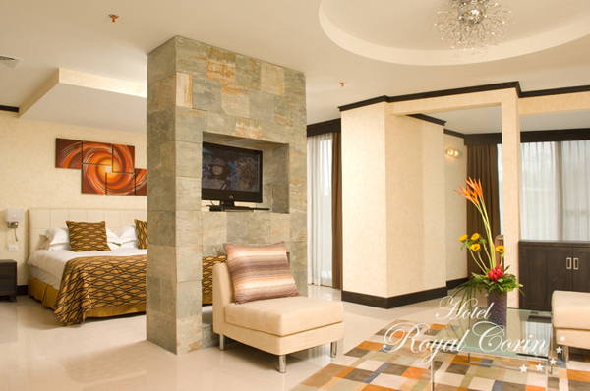 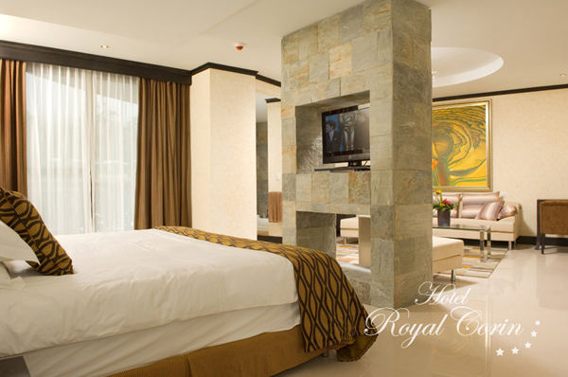 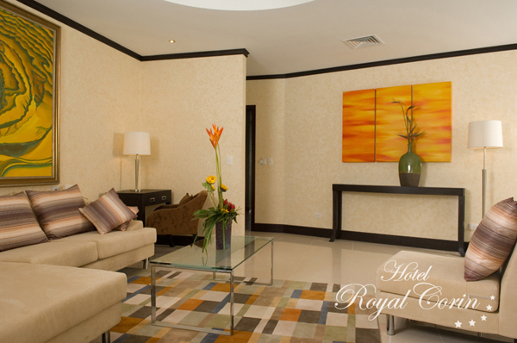

**Rates**

|  |  |  |  |  |
| --- | --- | --- | --- | --- |
|  |  | Green Season | High season | Peack season |
| Habitacion standard |  | $165.00 | $203.00 | $253.00 |
| Junior suite |  | $256.00 | $302.00 | $302.00 |
| Master suite |  | $276.00 | $326.00 | $326.00 |
|  |  | $.00 | $.00 | $.00 |
|  |  |  |  |  |

Las tarifas no incluyen los impuestos ( 13% ) persona adicional %49 más impuestos

Niños menores de 11 años gratis de 11 años en adelante pagan como adultos.